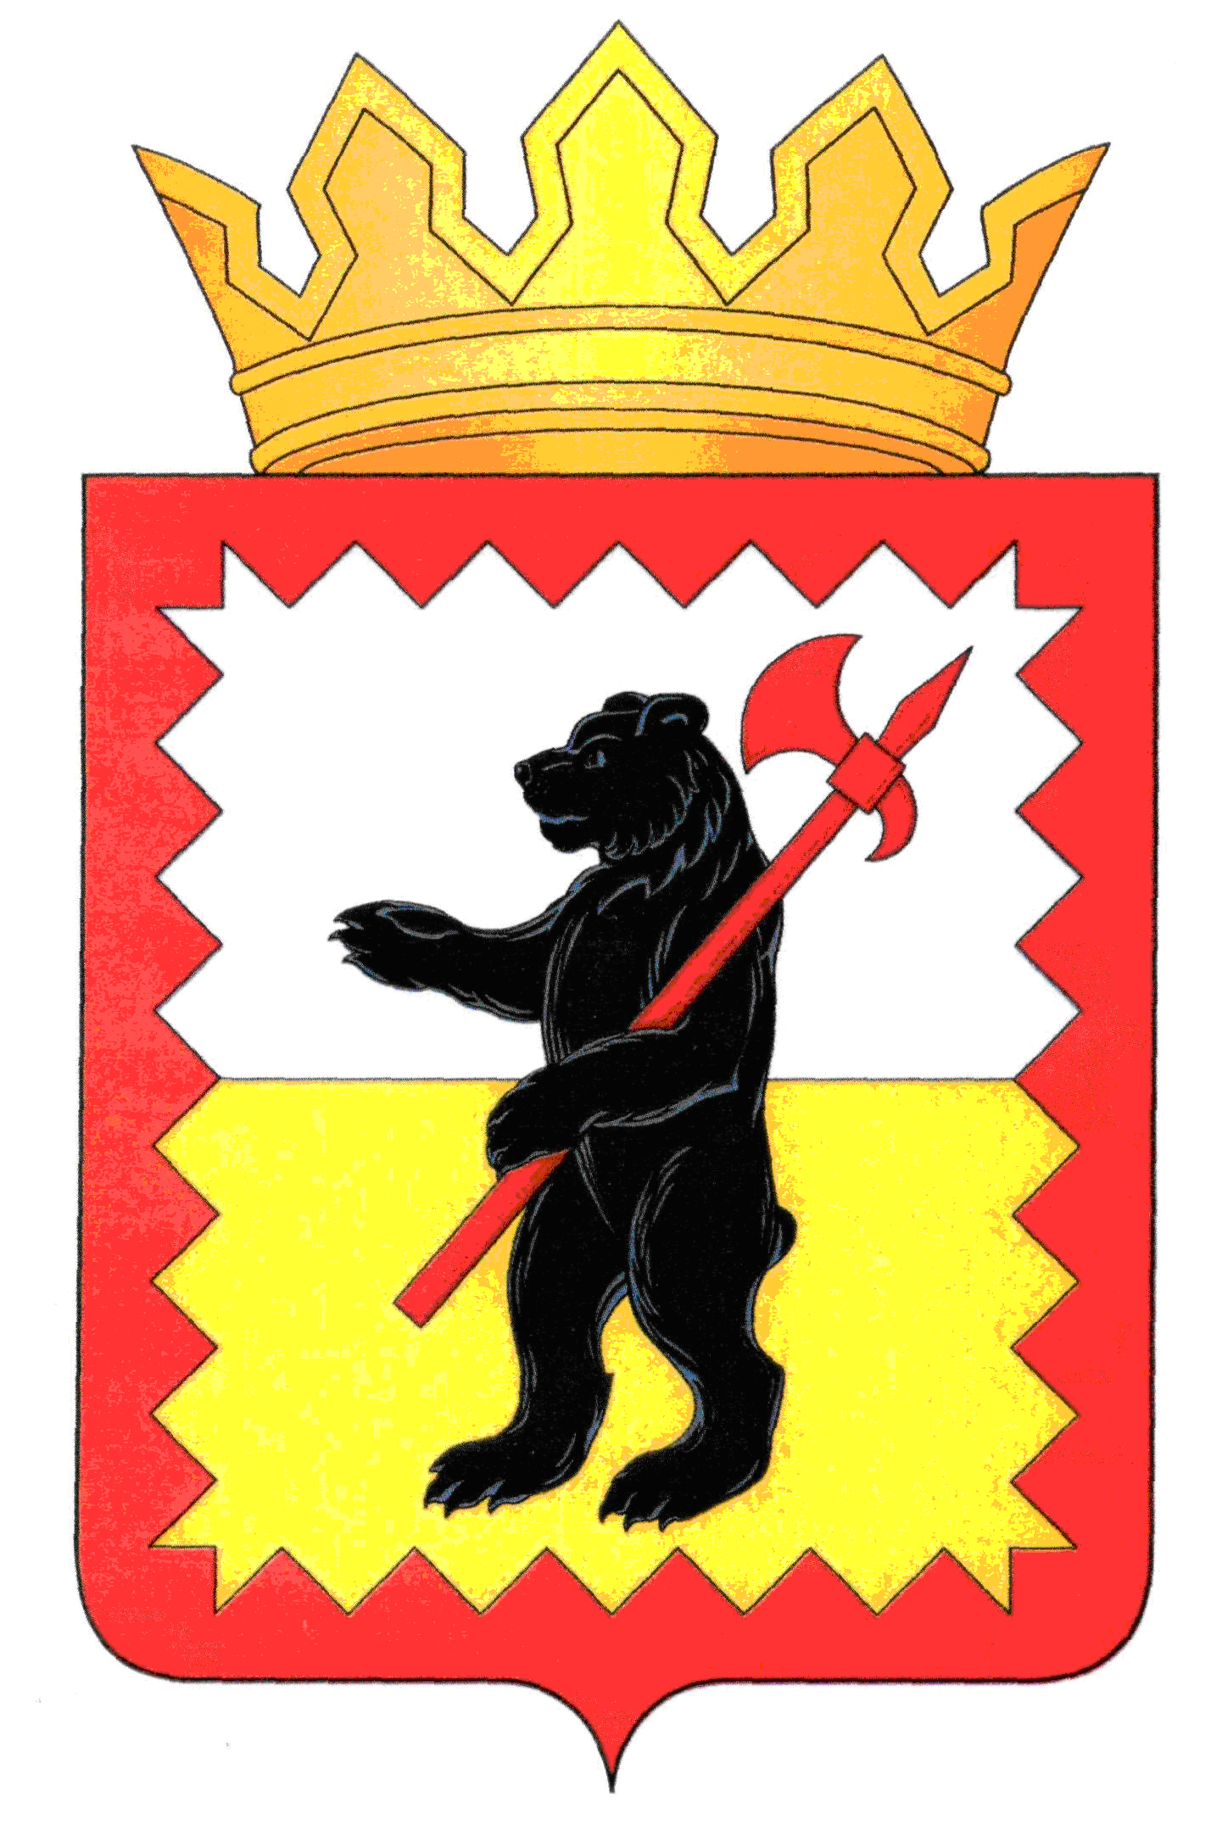

КАЛУЖСКАЯ ОБЛАСТЬ
МАЛОЯРОСЛАВЕЦКАЯ РАЙОННАЯ АДМИНИСТРАЦИЯ МУНИЦИПАЛЬНОГО РАЙОНА
“МАЛОЯРОСЛАВЕЦКИЙ РАЙОН”

ПОСТАНОВЛЕНИЕ

от 14.11.2016 № 1195

О внесении изменений в постановление
Малоярославецкой районной администрации
муниципального района «Малоярославецкий
район» от 03.10.2016 № 1037 «Об определении
перечня предприятий для отбывания наказания
осужденных к исправительным и обязательным
работам

На основании обращения начальника филиала по Малоярославецкому району ФКУ УИИ УФСИН России по Калужской области от 21.10.2016 № 41/ТО/10/18-1242, во исполнение требований статей 49, 50 Уголовного кодекса РФ, статей 25, 39 Уголовно-исполнительного кодекса РФ, в целях исправления осужденных, предупреждения совершения ими новых преступлений, руководствуясь статьей 32 Устава муниципального района «Малоярославецкий район», Малоярославецкая районная администрация муниципального района «Малоярославецкий район» ПОСТАНОВЛЯЕТ:
1.Внести изменения в постановление Малоярославецкой районной администрации муниципального района «Малоярославецкий район» от 03.10.2016 № 1037 «Об определении перечня предприятий и организаций для отбывания наказания осужденных к обязательным и исправительным работам» далее – постановление), следующие изменения:
1.1. Абзац третий пункта 1 постановления считать утратившим силу.
2. Настоящее постановление вступает в силу с момента его подписания и подлежит опубликованию в газете «Маяк» и размещению в сети «Интернет».

Глава Малоярославецкой районной
администрации муниципального
района «Малоярославецкий район» А.В. Иванов

